АНКЕТА ПОДБОРА
самоходных грузовых тележек

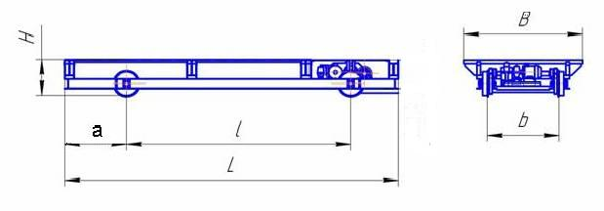

КЛИЕНТ (Полное название, Адрес):
Контактное лицо (Должность, Ф.И.О., Тел., Факс, Email):
Применение для …
Размер max груза (ДхШхВ), мм
Габаритные размеры тележки, мм | L |  | H
 | B |  | а
 | l |  | b
Грузоподъемность, т
Тип тележки (выбрать) | Закрытая  Открытая
Тип рельса
Высота верха рельса от пола, мм
Скорость передвижения, м/мин
Привод | Тросовый  Без привода
Расположение привода | На уровне пола  В приямке
Способ управления тележкой | Стационарный пульт  Дистанционный пульт
Температура среды, С⁰
Режим работы | 1 – сменный  2 – сменный  3 - сменный
Исполнение привода | Обычное  Пожаро/взрывобезопасное
Покрытие | Грунт + эмаль  Грунт  Не окрашенная
Цвет окраски
Дополнительные опции

Дата заполнения опросного листа: « _______ » ___________________________ 20 __ года

